阳信一中高三生物必修一综合试题（含减数分裂）
1.对硝化细菌的叙述正确的是 （ ）
① 含有核糖体不含叶绿体 ② 含有DNA和RNA，且DNA位于染色体上
③ 因为它是需氧型生物，所以含有线粒体 ④ 遗传不遵循基因的分离定律和自由组合定律
⑤ 在遗传中会发生基因突变
A.②③④ B.①④⑤ C.①②③⑤ D.①②④⑤
2．做“观察DNA和RNA在细胞中的分布”实验时，如果选用植物细胞，则对其颜色有一定要求，这一要求及原因分别是 （ ）
A．选择深色叶肉细胞，因为其中有叶绿体
B．尽量选择浅色或无色的植物细胞，避免细胞本身的颜色对实验结果的分析产生影响
C．选择深色细胞，这样可以和实验结果形成强烈对比，便于观察
D．颜色无所谓，因为DNA和RNA与染色剂的结合具有特异性
3．下列关于细胞器的叙述正确的是 （ ）
A．线粒体是有氧呼吸的场所，没有线粒体的细胞只能进行无氧呼吸
B．叶绿体光合作用过程中可以合成ATP，苹果树的叶肉细胞不需要呼吸作用提供能量
C．液泡内有糖类、无机盐、色素、蛋白质等物质，它对细胞内的环境起调节作用
D．核糖体是合成多肽链的场所，在胰腺细胞内它能合成胰岛素和生长激素
4.由m个氨基酸构成的一个蛋白质分子，含n条肽链，其中z条是环状多肽，这个蛋白质分子完全水解共需水分子个数为 （ ）
A.m-n+z B.m-n-z C.m-z+n D.m+z+n
5．正确选择实验材料，是得出正确结论的前提。下列有关实验材料的选择，正确的是
 | 实验名称 | 取材部位
A． | 观察细胞中的线粒体和叶绿体 | 人的口腔上皮细胞
B． | 提取并研究细胞膜的化学组成 | 公鸡的成熟红细胞
C． | 观察细胞中DNA和RNA的分布 | 洋葱内表皮细胞
D． | 观察细胞的质壁分离与复原 | 洋葱根尖分生区细胞
6.下列有关酶的特性及相关实验的叙述正确的是 （ ）
A. PH过高或过低以及温度过高或过低都能使酶变性失活
B. 在研究温度影响淀粉酶活性实验中，可以用斐林试剂检测试验结果
C. 在温度影响酶活性实验中，不适宜选择过氧化氢酶作为研究对象
D. 与无机催化剂相比，酶提高反应活化能的作用更明显，因而酶催化效率更高
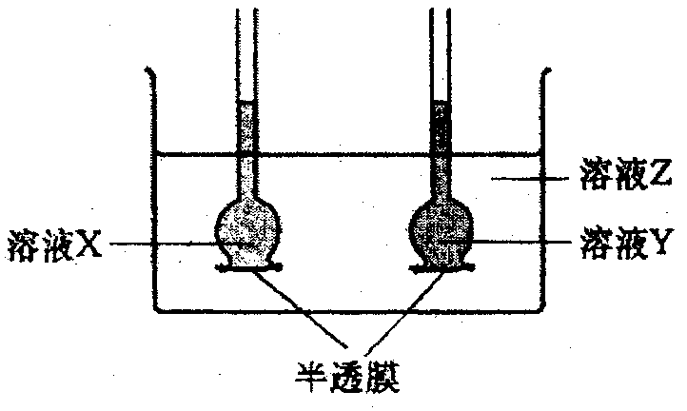
7．如右图所示，溶液X中含有绿色染料，溶液Y中含有红色染料，溶液Z中含有蓝色染料。实验开始时，两支漏斗中溶液液面的高度一样。10min后观察的结果是：溶液X液面上升，溶液Y液面下降；溶液X中只有绿色染料，溶液Y中含有了红色和蓝色染料，溶液Z中含有了绿色和蓝色染料。下列有关描述中，正确的是 （ ）
A．溶液Z的浓度最高
B．溶液Y的浓度最低
C．溶液Y中的溶质分子能够通过半透膜进入溶液X中
D．溶液X中的溶质分子不能够通过半透膜进入溶液Z中
8.下列有关ATP的叙述中，错误的选项是（ ）
① 人长时间剧烈运动时，骨骼肌细胞中每摩尔葡萄糖生成ATP的量与安静时的相等
② 神经元内的钠离子排出需要消耗ATP，但此过程与载体无关
③ 细胞连续分裂时，伴随着ATP与ADP的相互转化
④ ATP可以水解为一个腺嘌呤核糖核苷酸和两个磷酸
⑤ 两分子ATP中，含有的高能磷酸键数和磷酸基团数分别是4和4
⑥ 光反应过程中，[H]由类囊体膜向叶绿体基质运动，ATP则向相反方向运动
⑦ 动物细胞有氧呼吸过程中，产生大量ATP的阶段需要氧气参与
A. ①②⑤⑥ B. ②⑤⑦ C. ③④⑤ D. ①④⑥
9．将乳清蛋白、淀粉、胃蛋白酶、唾液淀粉酶和适量水混合装入一个容器内，调整 pH 至 2.0 ，保存于 37℃ 的水浴锅中，过一段时间后，容器内剩余的物质是 （ ）
A. 淀粉、胃蛋白酶、多肽、水 B. 唾液淀粉酶、淀粉、胃蛋白酶、水
C. 唾液淀粉酶、胃蛋白酶、多肽、水 D. 唾液淀粉酶、麦芽糖、胃蛋白酶、多肽、水
10．给兔注射C₆H₁₂¹⁸O₆，在兔体内最先发现含有¹⁸O的物质是下列的哪一种 （ ）
A．丙酮酸 B．H₂O C．CO₂ D．乳酸
11．下列关于有氧呼吸与无氧呼吸的相同点归类正确的是 （ ）
①都在线粒体中进行 ②都需要酶 ③都需要氧
④都产生ATP ⑤都经过生成丙酮酸的反应
A．①②④ B．②③⑤ C．②④⑤ D．①③⑤
12．一密闭容器中加入葡萄糖溶液和酵母菌，l小时后测得该容器中O₂减少24 rnL，CO₂增加48 ml，则在1小时内酒精发酵所消耗葡萄糖的量是有氧呼吸的（ ）
A．1/3倍 B．1/2倍 C．2倍 D．3倍
13．叶绿体色素的纸层析结果显示，叶绿素b位于层析滤纸的最下端，主要原因是（ ）
A．分子量最小 B．分子量最大
C．在层析液中的溶解度最低 D．在层析液中的溶液度最高
14.向正在进行有氧呼吸的细胞悬液中分别加入a、b、c、d四种抑制剂，下列说法正确的是（ ）
A．若d能抑制丙酮酸分解，则使葡萄糖的消耗增加
B．若b能抑制葡萄糖分解，则使丙酮酸增加
C．若c能抑制ATP的形成，则使ADP的消耗增加
D．若a能抑制［H］氧化成水，则使O₂的消耗减少
15．右图中曲线a表示水稻根有氧呼吸和无氧呼吸所释放的CO₂总量的变化，曲线b表示有氧呼吸释放的CO₂量的变化，则表示无氧呼吸释放的CO₂量的变化是下图中的：（ ）
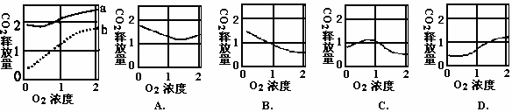
16．下列关于叶绿体的描述，正确的是 （ ）
A．叶绿体中的类胡萝卜素主要吸收红光和蓝紫光
B．CO₂的固定过程发生在类囊体薄膜上
C．叶绿体外表的双层膜上具有叶绿素和酶
D．基粒由类囊体堆叠而成
17．为了研究光合作用，生物小组的同学把菠菜叶磨碎，分离出细胞质基质和全部叶绿体。然后又把部分叶绿体磨碎分离出叶绿素和叶绿体基质，分别装在四支试管内，并进行光照。问哪一支试管能检测到光合作用的光反应过程。 ( )
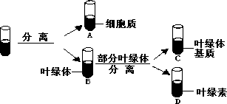

18．下图表示细胞中两种重要的新陈代谢过程，有关叙述正确的是（ ）
+H₂O （CH₂O）+
气体1
气体2
甲
乙

A．乙过程只能发生在叶绿体中 B．甲过程发生在线粒体中
C．乙可以表示化能合成作用的部分过程 D．甲可以表示乳酸菌的细胞呼吸
19.下列不是以直接提高作物光能利用率为主要目的的农业生产措施是 （ ）
A．合理密植 B．间作套种 C．改种单季稻为双季稻 D．中耕松土
20.近年来南极上空的臭氧空洞逐渐增大，地表紫外线照射量增加。紫外线为高能量光线，在生物体内易激发超氧化物形成，致使脂质氧化而破坏其功能。据此分析，植物短暂暴露在高紫外线条件下，光合作用能力立即明显受到抑制的原因主要是 （ ）
A．光合作用酶受到破坏 B．囊状膜受到破坏
C．暗反应受抑制 D．DNA受到破坏
21．如图是一晴朗夏日某植物的光合作用强度随时间变化的曲线图，C点与B点比较，叶肉细胞内的C₃、C₅、ATP和[H]的含量发生的变化依次是（ ）
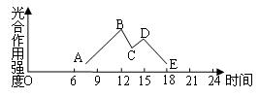
A．升 升 升 升
B．降 降 降降
C．降 升 升 升
D．升 升 降 降
22．下列有关叙述，正确的是（ ）
A．无氧和零下低温环境有利于水果的保鲜
B．用纸层析法分离叶绿体中的色素，在层析液中溶解度最大的色素的色素带呈黄色
C．连续阴天的夏季，白天适当增加光照，夜晚适当降低温度可提高温室作物产量
D．细胞呼吸过程产生的ATP可用于光合作用的暗反应
23．植物的生理活动受各种因素影响，下列叙述中不正确的是( )
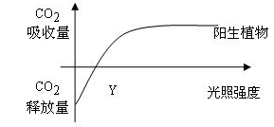
A．若适当提高温度，则Y点应向右移动
B．若曲线表示阴生植物，则Y点应向左移动
C．若横坐标为CO₂浓度，曲线表示阴生植物，
则Y点应向左移动
D．若以缺镁的完全营养液培养植物幼苗，则Y
点应向左移动
24．将一植物放在密闭的玻璃罩内，置于室外进行培养，假定玻璃罩内植物的生理状态与自然环境中相同，用CO₂测定仪测得了一天内该玻璃罩内CO₂浓度变化情况，绘制成如下图的曲线，下列有关说法正确的是（ ）
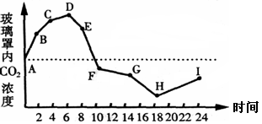
A．BC段较AB段CO₂增加减慢，是因为BC
段温度较低，植物呼吸作用减弱的缘故
B．CO₂下降从D点开始，说明植物进行光
合作用是从D点开始的
C．FG段CO₂下降不明显，是因为光照
减弱，光合作用减弱的缘故
D．H点CO₂浓度最低，说明此时植物体内有机物含量最少

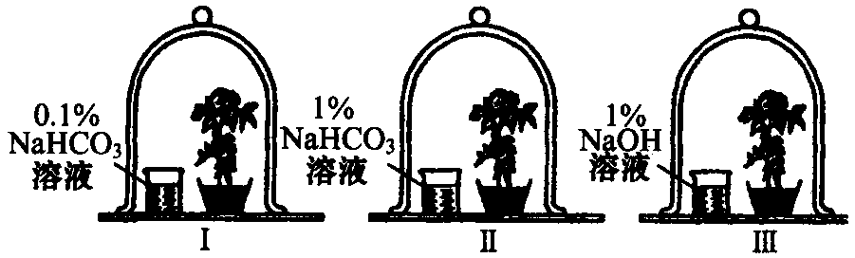
25.如图表示3株脱淀粉（经充分“饥饿”处理）的长势相同的同种植物放在透光的不同钟罩内，以下关于本实验的目的最准确的叙述是（ ）
A、证明光合作用的必需条件是CO₂
B、证明光合作用的速率随CO₂浓度增高而增大
C、证明过多的CO₂阻碍光合作用
D、证明NaOH能促进光合作用
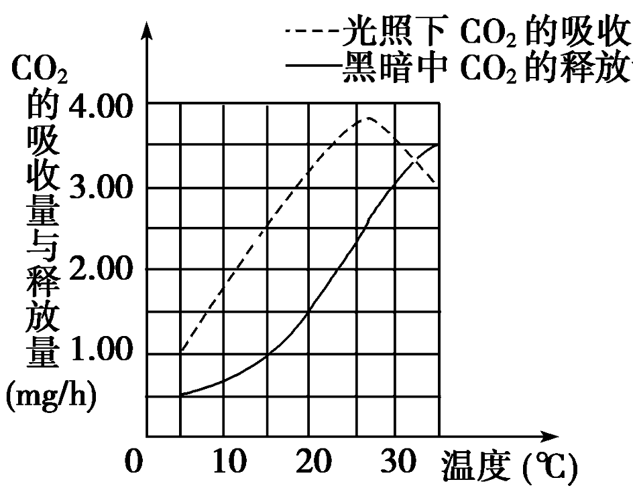
26．以测定的CO₂吸收量与释放量为指标，研究温度对某绿色植物光合作用与呼吸作用的影响，结果如下图所示。下列分析正确的是
A．光照相同时间，35℃时光合作用制造的有机
物量与30℃时相等
B．光照相同时间，在20℃条件下植物积累的有
机物量最多
C．温度高于25℃时，光合作用制造的有机物量
开始减少
D．两曲线的交点表示光合作用制造的与呼吸作用消耗的有机物量相等
27．将某种绿色植物的叶片，放在特定的实验装置中，研究在10℃、20℃的温度条件下，分别置于5klx、10klx（klx是光强单位）光照和黑暗条件下的光合作用和呼吸作用。结果如图所示。
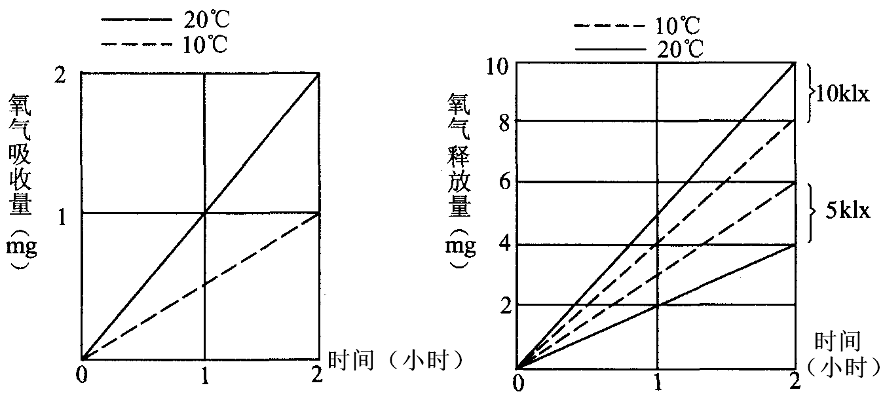
对以上结果分析正确的是，该叶片
A. 20℃下的呼吸速率是10℃下的4倍
B. 在10℃、5klx的光照下，每小时光合作用产生的氧气量是3 mg
C. 在5klx光照下，10℃时积累的有机物比20℃时少
D. 在20℃、10klx光照下，每小时光合作用产生的氧气量是6 mg
28．(1999年广东)动物细胞有丝分裂区别于植物细胞有丝分裂的特点是
A.核膜、核仁消失 B．形成纺缍体
C．中心粒周围发出星射线 D．着丝点分裂、染色单体分离
29．(2000年广东）一种动物体细胞中的染色体数为24。该动物体内一个处于有丝分裂前期的细胞，其DNA分子数和染色体数分别为
A．12、48 B．24、48 C．24、24 D．48、24
30．(2002年广东)同源染色体指
A.一条染色体复制形成的两条染色体 B.分别来自父亲和母亲的两条染色体
C.形态特征大体相同的两条染色体 D.减数分裂过程中联会的两条染色体
31．(07模拟：山东青岛城阳月考Ⅰ)男性体细胞中存在的X和Y为同源染色体，正常情况下，处在下列哪一分裂阶段的部分细胞同时含有2条Y染色体而不含有X染色体
A．有丝分裂前期 B．有丝分裂后期
C．减数第一次分裂后期 D．减数第二次分裂后期
32．(07模拟：福建厦门三月质检)同源染色体与姐妹染色单体的共同点是
A．它们中的一条都是以另一条为模板复制而来的
B．它们的形状、大小、结构一般都是相同的
C．它们所含的基因都是相同的
D．一对同源染色体与一对姐妹染色单体所包含的DNA分子数都是相同的
33．(07模拟：福建厦门三月质检)某生物的体细胞染色体数为2n。该生物减数分裂的第二次分裂与有丝分裂相同的是
A．分裂开始前，都进行染色体的复制
B．分裂开始时，每个细胞中的染色体数都是2n
C．分裂过程中，每条染色体的着丝点都分裂成为两个
D．分裂结束时，每个子细胞的染色体数都是n
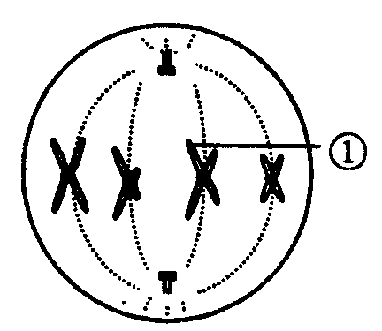
34．(07模拟：福建厦门三月质检)下图是某高等生物细胞结构示意图，据图可以判断
A．该细胞处于减数分裂第二次分裂的中期
B．该细胞中含有两个染色体组
C．该细胞既可以是植物细胞也可以是动物细胞
D．若将图中的①放入含有胰液和肠液的试管中，在适宜的条件下充分处
理，最终得到了氨基酸、脱氧核苷酸，则说明胰液 和肠液中含有蛋白酶和DNA酶
35．(06模拟：金太阳三联)正常人的染色体数是46条，在以下细胞中，可能找到两个X染色体的是
①精原细胞 ②卵原细胞 ③初级精母细胞 ④初级卵母细胞
⑤次级精母细胞 ⑥次级卵母细胞
A．①③⑤⑥ B．②④⑥ C．①③⑤ D．②④⑤⑥
36．(2002上海)基因型为AaBbCc(独立遗传)的一个初级精母细胞和一个初级卵母细胞分别产生的精子和卵细胞基因型的种类数比为
A．4：1 B．3：1 C．2：1 D．1：1
37．(06模拟：南通高三期末联考合)某人染色体组成为44+XYY，该病人可能是由于亲代产生配子时，什么细胞分裂的后期，两条性染色体移向同一侧所致
A．次级精母细胞 B．次级卵母细胞 C．初级精母细胞 D．初级卵母细胞
38．(07模拟：海南调研)下图是某种动物细胞分裂不同时期的示意图，属于卵细胞形成过程的是：
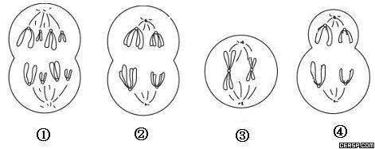
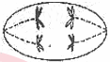
A．①②④ B．②③④ C．③④ D．④
39．(2005上海)右图是一个哺乳动物细胞的示意图，它属于
A．精巢中的细胞 B．受精卵 C．骨髓干细胞 D．雄配子
40．(05模拟：全国大联考一)某一生物有四对染色体，假设一个精原细胞产生的正常精细胞和异常精细胞的个数比为l：1。则该精原细胞在产生精细胞的过程中，最有可能出现的是
A．一个初级精母细胞在分裂后期有一对姐妹染色单体移向了同一极
B．一个次级精母细胞在分裂后期有一对姐妹染色单体移向了同一极
C．两个次级精母细胞在分裂后期有一对姐妹染色单体移向了同一极
D．两个初级精母细胞在分裂后期有一对姐妹染色单体移向了同一极
41．(2007江苏生物)细胞减数第一次分裂过程中不会出现
A．同源染色体配对(联会) B．四分体中的非姐妹染色单体之间交叉、互换
C．同源染色体彼此分离 D．姐妹染色单体分离
42．(2004广东大综)在适宜时期取材，能观察到植物细胞同源染色体配对现象的实验材料是：
A.根尖 B.茎尖 C.花药 D.种子
43．(06模拟：山东青岛上期末调研)下列有关减数分裂的叙述，除哪一项外都是正确的
A．经历两次连续的细胞分裂，导致染色体比体细胞减少一半
B．发生基因自由组合，增加了配子的多样性
C．减数实质是配对的同源染色体的分开
D．减数分裂结束时形成的是成熟的生殖细胞
44．(2005辽宁大综)A和a为控制果蝇体色的一对等位基因，只存在于X染色体上。在细胞分裂过程中，发生该等位基因分离的细胞是（ ）
A、初级精母细胞 B、精原细胞 C、初级卵母细胞 D、卵原细胞
45．(2004全国卷Ⅱ)一个初级精母细胞在减数分裂的第一次分裂时，有一对同源染色体不发生分离；所形成的次级精母细胞减数分裂的第二次分裂正常。另一个初级精母细胞减数分裂的第一分裂正常；减数分裂的第二次分裂时，在两个次级精母细胞中，有-个次级精母细胞的l条染色体的姐妹染色单体没有分开。以上两个初级精母细胞可产生染色体数目不正常的配子（以下简称为不正常的配子）。上述两个初级精母细胞减数分裂的最终结果应当是
A．两者产生的配子全部都不正常
B．前者产生一半不正常的配子，后者产生的配子都不正常
C．两者都只产生一半不正常的配子
D．前者产生全部不正常的配子，后者只产生一半不正常的配子
46．(07模拟：江苏宿迁)在哺乳动物的某一器官中，发现了如下细胞分裂图像，下列有关叙述错
误的是

A．甲图处于减数分裂第一次分裂过程中，含有两个四分体
B．在乙图所示的细胞中，含有1对同源染色体，4个姐妹染色单体
C．丙图所示过程可能会发生基因重组
D．该器官一定是动物的睾丸
47．(07模拟：江苏南京二次调研)a和b属于同一动物体内的两个细胞，通过对其核内DNA分子含量的测定，发现a细胞中DNA含量是b细胞的两倍，最可能的解释是
A．a是正常体细胞，b是处于减数第一次分裂结束时的细胞
B．a是处于有丝分裂后期的细胞，b是处于有丝分裂前期的细胞
C．a是处于有丝分裂前期的细胞，b是处于减数第一次分裂后期的细胞
D．a处于有丝分裂中心体相互分离时，b处于次级性母细胞中染色体移向两极时
48．(2000广东)某生物的基因型为AaBb，已知Aa和Bb两对等位基因分别位于两对非同源染色体上，那么该生物的体细胞，在有丝分裂的后期，基因的走向是
A．A与B走向一极，a与b走向另一极 B．A与b走向一极，a与B走向另一极
C．A与a走向一极，B与b走向另一极 D．走向两极的均为A、a、B、b

49．下列生命活动中，与蛋白质功能无直接关系的是
A．引起肌肉收缩，红细胞运输O₂ 和CO₂ B．维持植物直立生长的形态
C．降低血糖浓度 D．决定生物性状，调节新陈代谢

50．(2006广东)右图为高等动物的细胞分裂示意图。图中不可能反映的是
A．发生了基因突变 B．发生了染色体互换
C．该细胞为次级卵母细胞 D．该细胞为次级精母细胞

二、非选择题（除标注外，每空1分，共44分）
51．（15分）请回答有关植物生命活动的问题：
（1）直接给细胞的主动运输提供能量的有机物的结构简式是 ，根细胞形成它时所需能量来自 （填生理过程）。
（2）ATP在有关酶的作用下，磷酸基团逐个脱离下来，最后剩下的是 。
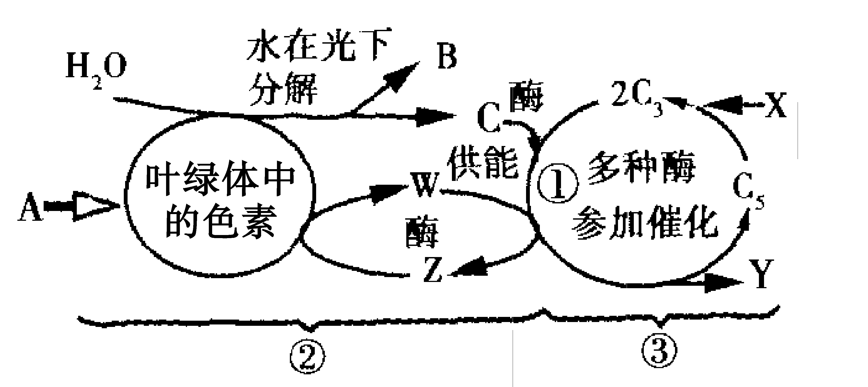
（3）右图为光合作用过程示意图。②③过程进行的场所分别是 、 。色素提取时用 （有机溶剂），四种色素中溶解度最大的是 。光合作用中能量转变是 →
→ 。
（4）在光合作用中，光反应能为暗反应提供 、 （填物质）。如果在各种条件
都很适宜的情况下，突然除去右图中的X，可以测出短时间内C₅的含量变化是 。
（5）请写出光合作用的总反应式_______________________________________。（2分）
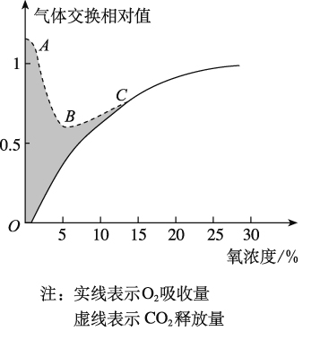
52.（6分）表示某种植物的非绿色器官在不同氧浓度下O₂吸收量和CO₂释放量的变化。请据图回答下列问题：
（1）外界氧浓度在10％以下时，该器官的呼吸作用方式是 。
（2）该器官的CO₂释放与O₂的吸收两条曲线在C点相交后则重合为一条线，此时该器官的呼吸作用方式是__________________，进行此种呼吸方式所用的底物是________________。写出此时的呼吸反应方程式
。（2分 ）
（3）图中阴影部分面积表示 。
（4）无氧呼吸强度与氧浓度的关系是 。
53．（11分）图1表示萌发小麦种子中发生的相关生理过程，A～E表示物质，①～④表示过程。图2表示测定消毒过的萌发的小麦种子呼吸商的实验装置。请分析回答：
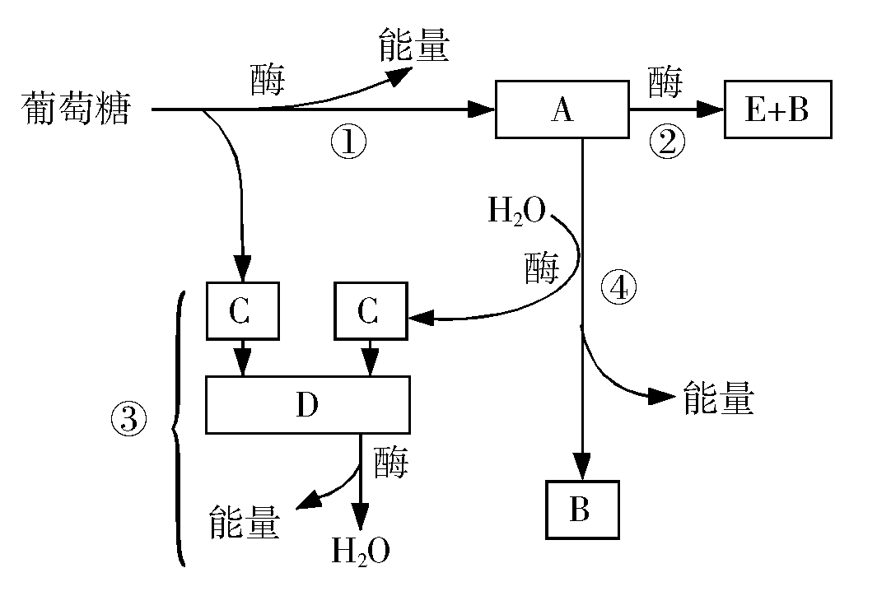
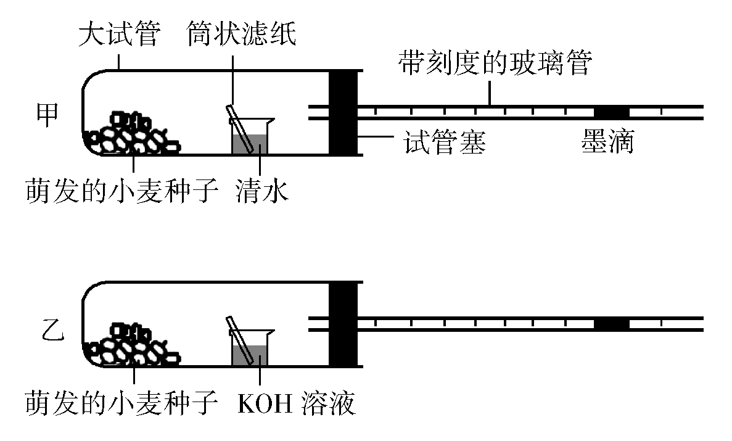
图1
图2

（1）人体成熟的红细胞产生ATP的部位是 ，用图1中序号表示为 ，物质E表示 。
（2）图2 装置中的KOH的作用是 。假设小麦种子只以糖类为呼吸底物，在25℃下经10min观察墨滴的移动情况，如发现甲装置中墨滴不动，乙装置中墨滴左移，则10min内小麦种子中发生图1中的 （填序号）过程；如发现甲装置中墨滴右移，乙装置中墨滴不动，则10min内小麦种子中发生图1中的 （填序号）过程。
（3）实际上小麦种子的呼吸底物除了糖类外，还有脂肪等，在25℃下10min内，如果甲装置中墨滴左移15mm，乙装置中墨滴左移100mm，则萌发小麦种子的呼吸商是 （呼吸商指单位时间内进行呼吸作用释放二氧化碳量与吸收氧气量的比值）。
（4）图2中对小麦种子进行消毒处理的目的是 ；
（5）为校正装置甲中因物理因素引起的气体体积变化，还应设置一个对照装置。对照装置的大试管和小烧杯中应分别放入 。（2分）
54．（5分）如左图所示的是测定金鱼藻光合作用的实验装置，表中数据是在适宜（恒定）温度条件下，改变灯源与烧杯距离测得的金鱼藻放出的气泡数（即释放氧气数），如下表所示，请仔细分析后回答下列问题：
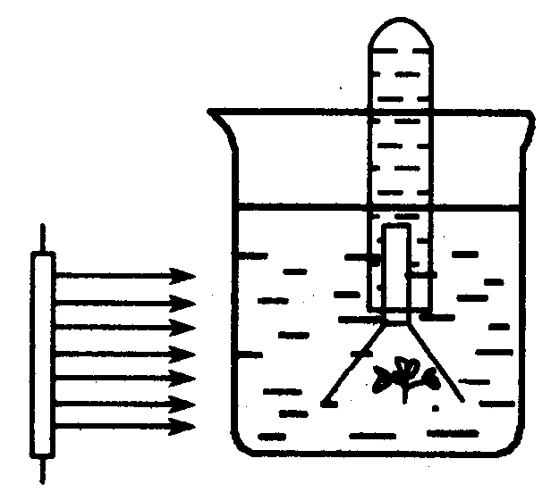
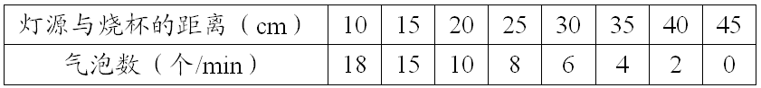
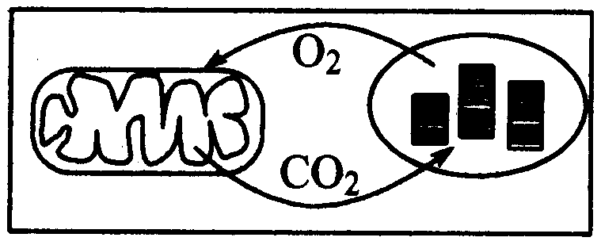

（1）从左图或表中可以得出的结论是 。
（2）若将灯与烧杯间的距离固定在15cm处，温度适宜，光照较长时间后发现产生的气泡数逐渐减少。产生这一现象的原因是 ，导致 消耗减少，从而抑制了光反应。
（3）从表中数据估计，呈现如右图量变关系时的灯与烧杯间的距离为 cm。
（4）金鱼藻细胞内合成蛋白质所需要的直接能源物质，其产生部位是 。
55．（7分）图甲表示A、B两种植物随着光照强度的变化CO₂释放量的变化曲线图；图乙、图丙是科学家所做的实验：将10g叶肉细胞中的叶绿体和线粒体分离开来，在离体条件下分别测定其光合作用中CO₂的吸收量（图乙）和呼吸作用中CO₂的释放量（图丙）。
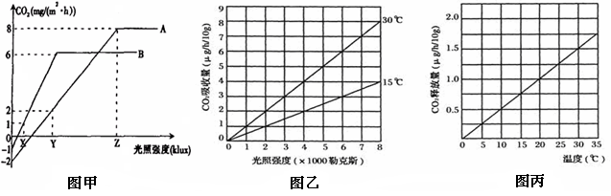
据图甲回答下列问题：
（1）当B植物二氧化碳净吸收量为0时，其细胞中可以产生ATP的场所有 。
（2）当光照强度达到Z点后，限制A植物光合作用的外界因素主要有 。
（3）当平均光照强度在X和Y之间（不包括X、Y），假设白天和黑夜的时间各为12h，A植物一昼夜中有机物积累量的变化是 （减少或增加）。
据图乙、丙回答下列问题：
（4）当光照强度为8千勒克斯的条件，温度为15℃的条件下，离体叶绿体的光合作用强度是_________ __ μg／h/10g，温度为30℃的条件下的叶肉细胞既不吸收CO₂，也不释放CO₂，此时的光照强度应为 千勒克斯。
（5）假定离体叶绿体和线粒体与在叶肉细胞内的生理活性基本一致，在温度为30℃，光照强度为8000勒克斯下照光10h后，再移到温度也为30℃的暗处，此10克叶肉组织24h能积累的葡萄糖是 μg。如果黑暗条件下的温度平均为15℃，则10克叶肉组织合成的葡萄糖是
μg。
56.（2004上海）（11分）下列是有关细胞分裂的问题。图１表示细胞分裂的不同时期与每条染色体DNA含量变化的关系；图２表示处于细胞分裂不同时期的细胞图像，请据图回答：
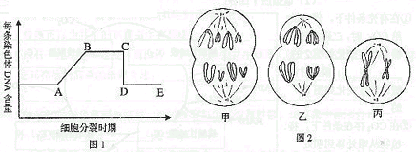
（1）图1中AB段形成的原因是________，该过程发生于细胞分裂间期的________期，图1中CD段形成的原因是________。
（2）图2中________细胞处于图1中的BC段，图2中________细胞处于图1中的DE段。
（3）就图2乙分析可知，该细胞含有________条染色单体，染色体数与DNA分子数之比为________，该细胞处于________分裂的________期，其产生的子细胞名称为________。（2分）

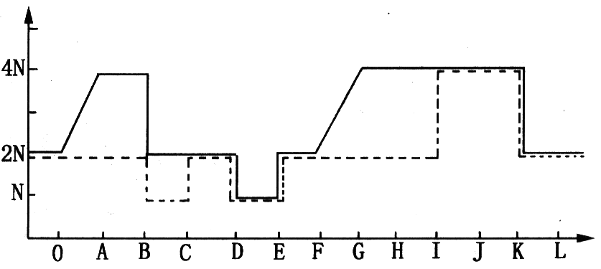
57.（8分）下图表示某种植物生殖与发育过程中，细胞内染色体和DNA相对含量的变化曲线，据图回答下列问题。

（1）图中“——”表示 含量的变化，“- - - - -”表示 含量的变化。
（2）图中表示有丝分裂的阶段是 ，表示减数分裂的阶段是 ，表示受精作用的点是 。
（3）染色体复制的阶段有 ，同源染色体分离发生的点是 。

选择题答案：
BBCAC CBAAA CDCDB DBCDB CCDAB ADCDD DBCAD CACAB
DCDCD BDDBC
填空题答案：
51.（15分） （1）A-P~P~P 呼吸作用（细胞呼吸） （2）腺苷
（3）类囊体 叶绿体基质 无水乙醇 胡萝卜素 光能 活跃的化学能 稳定的化学能 （4） ATP [H] 增加 （5）6CO₂+6H₂O C₆H₁₂O₆+6O₂ （缺条件减一分）
光能
叶绿体

52. （7分）（1）．有氧呼吸和无氧呼吸
（2）．有氧呼吸 葡萄糖 呼吸方程式（省略）（缺条件减一分）
（3）、不同氧浓度下的无氧呼吸强度
（4）、无氧呼吸强度随氧浓度的升高而降低
53. （10分） （1）细胞质基质 ①（②） 酒精
（2） 吸收二氧化碳气体 ①③④ ①②
（3）0.85 （4）灭菌是防止细菌呼吸作用产生或吸收的气体影响实验结果
（5）煮沸杀死的小麦种子、蒸馏水
54、（5分）（1）光合速率随光照强度的变化而变化
（2）溶液中CO₂减少 [H]和ATP （3）45 （4）细胞质基质和线粒体（缺一不给分）
55．（7分）
（1）细胞质基质、线粒体和叶绿体（缺一不给分）
（2）二氧化碳浓度 或温度 （3）减少
（1）4 1.5 （2）30 54.5
56.（11分）（1）DNA复制（或染色体复制） S 着丝点分裂
（2）乙，丙 甲（3）8 1 ：2 减数第一次 后 次级卵母细胞和第一极体（2分）
57.（8分）(1)DNA; 染色体 (2)FL,OD,E (3)OA和FG（2分） B

